ПЛАН-КОНСПЕКТ ИНТЕРАКТИВНОГО УРОКА
ПО МАТЕМАТИКЕ
Доли. Обыкновенные дроби

 | ФИО (полностью) | Коровятникова Вера Ивановна
 | Место работы | Неволинская СОШ
 | Должность | Учитель математики
 | Предмет | математика
 | Класс | 5
 | Тема урока | Обыкновенные дроби
 | Базовый учебник | Математика. 5 класс: учеб. для общеобразоват. учреждений / [Н.Я. Виленкин и др.]

Цель урока: ввести понятие долей, обыкновенной дроби, числителя и знаменателя дроби.
Задачи:
- обучающие: ввести понятие «доля», «обыкновенная дробь», уметь объяснять смысл этих понятий, уметь раскрывать смысл понятий «числитель» и «знаменатель»; выработать умение читать и записывать обыкновенные дроби; закрепление полученных знаний;
-развивающие: развитие письменной и устной речи, памяти, внимания, логического мышления;
-воспитательные: воспитание интереса к изучению математики, формирование общеучебных умений, самостоятельности, формирование математической культуры.
Тип урока:
- по основной дидактической цели: урок изучения нового материала
- по способу проведения: урок-беседа
Формы работы учащихся: фронтальная, индивидуальная.

Структура и ход урока
1) организационный момент – 1 минута;
2) актуализация знаний и умений – 5 минут;
3) изложение нового материала – 20 минут;
4) закрепление и систематизация материала – 15 минут;
5) постановка домашнего задания – 2 минуты;
6) подведение итогов урока – 2 минуты.

СТРУКТУРА И ХОД УРОКА
№ | Этап урока | Название используемых ЭОР  (с указанием порядкового номера из Таблицы 2) | Деятельность учителя  (с указанием действий с ЭОР, например, демонстрация) | Деятельность ученика | Время  (в мин.)
1 | 2 | 3 | 4 | 5 | 6
1 | Организационный момент |  | Приветствие учеников, выявление отсутствующих | Учащиеся приветствуют учителя, садятся. Дежурный называет отсутствующих. | 1
2 | Актуализация знаний и умений |  | Для начала давайте проверим домашнее задание. Вам был задан № 878(а,г,д). Проверим, как вы справились с решением уравнений. Есть ли вопросы по решению уравнений?  Давайте вспомним, как найти неизвестный  - множитель,  - делимое,  - уменьшаемое,  - вычитаемое,  - слагаемое?  Ребята, посмотрите на доску. Правильно ли решены уравнения? | Три желающих выходят к доске, чтобы записать решение, в это время класс отвечает на поставленные вопросы.  а). (x – 152)*59=6018  x – 152 = 6018*59  x – 152 = 355062  x = 3062+152  x = 355214  в). (30142 + z) : 876 = 49  30142 + z = 876*49  30142 + z = 4263  z = 30142 – 4263  z = 25879  г). 51815 : (р - 975) =1205  р – 975 = 518 : 1205  р – 975 = 43  р = 1018  Правильно! | 5
3 | Изложение нового материала | 1  Новый материал. Часть 1 (N 184304) до п.13.  2 Слайд-резюме. Часть 1 (N 115245) рассматриваем до изображения на числовом луче | Молодцы, ребята! Уравнения действительно решены верно. Садитесь. Теперь открываем тетради и записываем число и тему урока: «Доли. Обыкновенные дроби». На этом уроке мы познакомимся с понятием «дроби», узнаем что же такое обыкновенная дробь, научимся читать и записывать обыкновенные дроби.  Итак, сколько человек у вас в классе?  Сколько из них девочек? А мальчиков?  Отвечая на эти вопросы, какие числа мы используем?  Правильно! А с помощью каких цифр можно записать натуральное число?  А ноль является натуральным числом?  Назовите число, следующее за числом 99.  Назовите число, предшествующее числу 300.  А теперь ребята давайте обратим внимание на доску и внимательно послушаем.  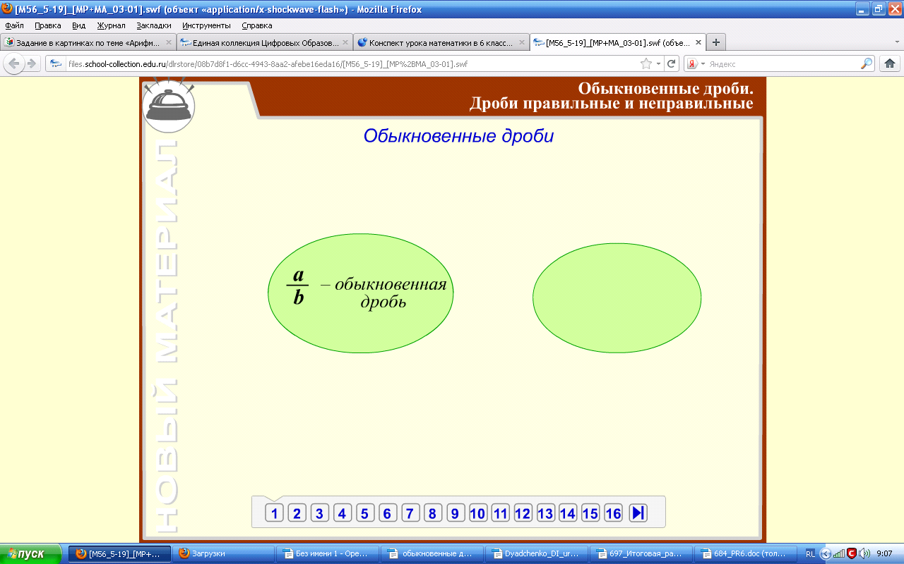  Молодцы, ребята! А теперь давайте решим одну задачу. Вы все, наверное, видели мультфильм и слышали сказку с такими словами:  Мы делили апельсин,  Много нас, а он один!  Эта долька для ежа,  Эта долька для стрижа,  Это долька для котят,  Эта долька для утят…  Давайте поможем нашим героям его разделить. Я сейчас повторю, а вы посчитайте, сколько животных хотят его съесть. Повторяет стихотворение.  Правильно! Четверо! А как же так? Ведь апельсин у нас один! И что мы будем делать?  Хорошо! Давайте поделим его на 4 части. (с помощью набора для магнитной доски «Доли и дроби»)  Правильно! Итак, теперь наш апельсин поделен на 4 равные части.  Теперь давайте запишем в тетради:  «Равные части называются долями».  Итак, какую часть апельсина получит каждый герой?  Правильно! Каждый герой получит «одну четвертую часть апельсина». А записывают это так: апельсина. Записи вида «» называют обыкновенными дробями. Теперь давайте посмотрим: что же у нас показывает число, находящееся под чертой? Кто знает, поднимите руку.  Верно. Итак, число, показывающее, на сколько долей делят, мы будем называть знаменателем.  А что показывает число, находящееся над чертой? Его называют числителем  Итак, знаменатель показывает, на сколько долей делят, а числитель – сколько таких долей взято. Числитель дроби пишут над чертой, а знаменатель – под чертой.  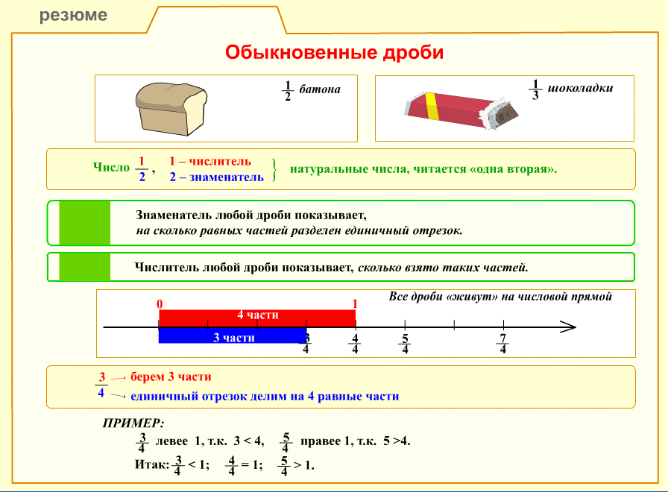  - Итак, мы выяснили, что каждый наш герой получит по одной четвертой части апельсина. Скажите, чему будет равен числитель?  - А знаменатель?. Теперь сделаем запись в тетради: Запись вида , где a и b натуральные числа, называется обыкновенной дробью. a - числитель дроби, b – знаменатель дроби, черта между ними – дробная черта | Открывают тетради, записывают число и тему.  У нас в классе 5 человек. Из них 3мальчика и 2девочки  Мы используем натуральные числа.  - 0,1,2,3,4,5,6,7,8,9  - Нет.  100  299  Смотрят на доску и слушают учителя.  4  Надо разделить его на всех животных, т.е. на 4 равные части.  Делят пополам и ещё раз пополам  записывают  По указанию учителя, ученик, поднявший первым руку, отвечает:  Это число показывает, на сколько частей мы делили.  Это число показывает, сколько долей мы взяли.  Записывают в тетрадь  - Одному.  - Четырем. | 20
4 | Закрепление и систематизация материала |  | - А теперь давайте посмотрим на доску. Мы видим апельсин. Он у нас состоит из 8 долек. Теперь, если мы разделим все дольки на четверых, какую часть получит каждый?  - Правильно! Молодцы ребята!  - Чему будет равен числитель в этой дроби?  - А знаменатель?  Откройте учебник, давайте устно рассмотрим решениеупражнения 884.  - А теперь давайте немного поиграем! Наш апельсин состоит из восьми долек. Давайте по цепочке, начиная с первой парты первого ряда, каждый скажет, сколько он возьмет. Вот я, например возьму 3/8, т.е. 3 дольки… А вы?  - Ребята, а можно ли взять апельсина?  - Почему?  - Верно!  - Хорошо! Теперь давайте я возьму листочек бумаги и разрежу его пополам. Как будет называться каждая из частей?  - А если выразить дробью?  - Правильно, или половиной. Запишите в тетради:  $\frac{1}{2}$ - половина, полтина  На Руси эту дробь еще называли полтина. А сейчас я покажу вам круг, разделенный на 3 равные части. Чему будет равна каждая из них? Кто знает, поднимите руку?  - Правильно, эту дробь еще называют треть.  Запишите в тетради:  $\frac{1}{3}$- треть.  - А теперь посмотрите, чему будет равна одна часть, если я прямоугольник разрежу на 4 части?  - Правильно. Сейчас эту дробь мы называем четвертью, а на Руси – четь. Запишите в тетради:  $\frac{1}{4}$ - четверть, четь.  - Дробь - пятнина, – полтреть, – седьмина, , – десятина, – полполтреть. С древних времен людям приходилось не только считать предметы (для чего требовались натуральные числа), но и измерять длину, время, площади, вести расчеты за купленные или проданные товары. Не всегда результат измерения или стоимость товара удавалось выразить натуральным числом. Приходилось учитывать и части, доли меры. Так появились дроби.  В русском языке слово «дробь» появилось в VIII веке, оно происходит от глагола «дробить» — разбивать, ломать на части. Современное обозначение дробей берет свое начало в Древней Индии; его стали использовать и арабы, а от них в XII— XIV веках оно было заимствовано европейцами. Вначале в записи дробей не использовалась дробная черта. Черта дроби стала постоянно использоваться лишь около 300 лет назад. Первым европейским ученым, который стал использовать и распространять современную запись дробей, был итальянский купец и путешественник, сын городского писаря Фибоначчи (Леонардо Пизанский) в 1202 г. Он ввел слово «дробь». Названия «числитель» и «знаменатель» ввел в XIII веке Максим Плануд — греческий монах, ученый-математик.  Интересная система была в Древнем Риме. Основная единица называлась «асс», в ходу было еще 18 различных дробей, каждая из которых имела своё название. У римлян в основном употреблялись дроби со знаменателем 12, их называли двенадцатиричные дроби. (Рассказ сопровождается показом небольшой презентации «из истории обыкновенных дробей»)  - А теперь давайте научимся правильно читать дроби. Открываем учебник на странице 141 и в рубрике «Говори правильно» и прочитаем справку.  - С правилом мы познакомились, теперь давайте откроем учебник и прочитаем дроби из № 894. Давайте сейчас «по цепочке» прочитаем эти дроби. (по порядку с первой парты первого ряда). А как прочитать вот такую дробь: ? А будет ли это число дробью?  - Правильно, ребята! Теперь приступим к выполнению № 886 на странице 140.  Здесь несколько способов деления.  - Итак, нам сейчас кто-нибудь покажет один из способов решения задачи. Остальные приступайте к выполнению задания каждый сам у себя в тетради, а потом кто-нибудь выйдет к доске и покажет своё решение. А я буду смотреть, как вы справитесь с заданием.  Кто хочет выйти к доске и показать другие варианты решения? Итак, дома вам предлагаю выполнить творческое задание: на квадрате со стороной 4 клетки различными способами закрасить . Примеры: и т.д. | - Две восьмых.  - Двум.  - Восьми.  Ребята устно отвечают по картинкам, какая часть фигуры закрашена  -  - Нет!  - потому что всего восемь долек, 9 > 8, поэтому такого не может быть  - Половиной.  -  Один из учеников по указанию учителя отвечает: «одной трети»  - Одна четвертая  Один ученик вслух читает правило.  Читают дроби.  - Нет. Потому что числитель и знаменатель должны быть натуральными числами, а 0 не является натуральным числом.  - Разделите тремя способами квадрат со стороной 4 см. на 4 доли. Начертите четверть квадрата, половину квадрата. | 15
5 | Домашнее задание. |  | - Молодцы, ребята! Сейчас открываем дневники, и записываем домашнее задание: п. 23, вопросы после пункта (устно), № 895..Здесь надо просто записать дроби. И творческое задание – нарисовать половину. | Учащиеся делают запись в дневнике | 2
6 | Подведение итога урока |  | - Теперь давайте подведём итог нашего урока. Что нового вы сегодня узнали и чему научились?  - Молодцы, ребята, вы сегодня очень хорошо поработали. Урок окончен.  До свидания | - Мы узнали, что такое обыкновенная дробь, числитель, знаменатель, дробная черта, научились читать и записывать обыкновенные дроби.  - До свидания | 2

